Lezione III
8.3.2023

Bibbia e cultura Introduzione generale.

Il tema «Bibbia e cultura» può essere articolato lungo tre filoni principali.
1. Il primo riguarda gli influssi esercitati dalle culture circostanti sulla formazione delle tradizioni e dei testi biblici. Gli scritti contenuti nella Bibbia, lungi dall'essere piovuti dal cielo, sono prodotti culturali collocati in determinati tempi e luoghi. Come è noto, si tratta di argomenti affrontati, di norma, all'interno dell'approccio storico-critico alla Bibbia.
2.1 Il secondo ambito concerne gli influssi culturali che hanno inciso sulle modalità di leggere e interpretare la Bibbia. Si tratta del problema complesso del cosiddetto circolo ermeneutico. In termini semplificati l'espressione sta a significare che vi è un influsso reciproco tra il testo e i suoi lettori. Quando si prende in mano la Bibbia la si legge con le nostre categorie frutto di una lunga storia dell'interpretazione nella quale sono confluiti influssi sia biblici sia non biblici. Perciò di fatto noi non leggiamo la stessa Bibbia che venne letta e interpretata in epoche a noi antecedenti. La stessa istanza esegetica di cogliere i significati che l'autore si proponeva comunicare ai suoi primi destinatari rappresenta un metodo (di solito chiamato storico-critico) frutto di un determinato clima culturale proprio dell'Occidente moderno; non a caso la sua egemonia viene messa in questione nel nostro tempo post-moderno.
Si tratta di un problema già presente in epoca antica. Per limitarci a un esempio, nella sua vasta produzione letteraria, Filone di Alessandria propose una serie di interpretazioni bibliche di carattere allegorico ispirate alle modalità con le quali nella cultura ellenistica si leggevano i classici greci. Qui l'intreccio fra culture risulta evidente ed è per questo motivo che un simile approccio ha suscitato in alcuni ammirazione e in altri un senso di repulsa.
2.2. Dopo aver accennato a questi due primi ambiti è opportuno sollevare un ulteriore problema. Infatti va osservato che alcuni metodi interpretativi della Scrittura sono interni alla Scrittura stessa; si pensi, per esempio, a quello midrashico o a quello tipologico (cfr. 1Cor 10,1-12). In questo senso l'antico principio ermeneutico in base al quale «la Bibbia si interpreta con la Bibbia» ha ancora carte da giocare. In una certa misura è dato affermare non solo che la Scrittura cresce con chi la legge (secondo il celebre detto di San Gregorio Magno), ma cresce anche citando e reinterpretando sé stessa
Altri metodi interpretativi, a iniziare da quello storico-critico, sono invece estranei alla forma mentis antica propria dei redattori dei testi biblici. Ciò significa evidentemente non già mettere in discussione la validità dei metodi moderni, bensì semplicemente essere consapevoli che esiste una distanza tra essi e la mentalità antica.
3. La terza area legata a “Bibbia e cultura” è quella enorme costituita dagli influssi avuti dalla Bibbia sulla produzione culturale successiva. Ci si muove cioè nel contesto della cosiddetta «storia degli effetti» (Wirkungsgeschichte). A questo proposito è facile indulgere a elencazioni, riferendosi alla letteratura, all'arte, alla musica, al cinema, ma anche al diritto, alla politica, alla filosofia, alla scienza, ai proverbi e ai modi di dire, ecc. Pure in questo settore è però conveniente proporre un discorso più sfumato. Prendiamo le due prime esemplificazioni proposte: letteratura e arte. In un caso sappiamo che la Bibbia è in sé stessa un testo letterario (ne conosce e ne pratica più generi: prosa, poesia, epica...), nell'altro invece non contiene in se stessa manifestazioni pittoriche e ancor meno scultoree. Non solo, esistono anche dei comandamenti (a iniziare da Es 20, 3-4) che, presi alla lettera, sembrano proibire in toto o almeno in parte questo tipo di attività artistica. La Bibbia, dunque, consente di far poesia mentre vieta di produrre immagini? Sappiamo che non è così; ciò avviene a motivo di una particolare e non univoca ermeneutica che, da un lato, permette di produrre immagini, mentre, dall'altro, pone delle distinzioni tanto tra l'ambito ebraico e quello cristiano quanto all'interno quest'ultimo. In proposito basti pensare alla accentuata diversità che sussiste tra l'Oriente e l'Occidente cristiani, per riferirci a un'unica esemplificazione: in un'area (quella occidentale) è dato raffigurare, da una certa epoca in poi, Dio Padre come una persona anziana, con barba ecc. (basti pensare alla Cappella Sistina) mentre nell'altra (quella orientale) è del tutto inconcepibile farlo. Nel caso della scultura le differenze sono ancora più accentuate. Peraltro anche all’interno del cristianesimo occidentale sono subentrate una serie di marcate distinzioni (o contrapposizioni) tra cattolicesimo, luteranesimo e Chiese riformate (calviniste ecc.).
I vettori lungo i quali si muove la «storia degli effetti» sono molteplici, sia interni sia esterni: si va da applicazioni di carattere didascalico-illustrativo a profondità interpretative capaci di dischiudere nuovi orizzonti di senso. Fa parte della Wirkungsgeschichte anche il versante contestativo; esso si esercita tanto nei confronti dell’autorità di cui è accreditata la Bibbia, quanto delle visioni del mondo e dei messaggi contenuti nelle Scritture ebraiche e cristiane. Non mancano neppure approcci dissacranti, “goliardici”, sarcastici, satirici o più finemente ironici.
Anche nel caso della «storia degli effetti» ci troviamo a più riprese di fronte a un andamento di “andata e ritorno”. Vale a dire, gli effetti suscitati dalla Bibbia hanno modificato i modi di leggerla. Lo hanno fatto anche quando il loro scopo diretto non consisteva nel fornire delle interpretazioni bibliche. Un esempio evidente di questo procedere è costituito dallo sviluppo del culto e del dogma. Entrambe le componenti hanno, a volte in maniera facilmente riconoscibile, altre volte per vie molto più mediate, matrici bibliche, tuttavia, dopo essere state elaborate, tendono ad assumere la funzione, più o meno accentuata, di lenti attraverso le quali leggere la Bibbia stessa Anche chi sostiene che per comprendere l'autentico significato dei testi biblici occorre prescindere da questi influssi è obbligato a confrontarsi con essi per sostenere che non bisogna tenerne conto. Lo stesso andamento vale per tradizioni devote o popolari. Per esempio non esiste libro attuale su Maria Maddalena che, da un lato, non denunci l'equivoco di considerarla peccatrice pentita, mentre dall’altro prescinda dal confutare questa immagine distorta, non è dato cioè ignorarla.

2. Mosaici del battistero di Firenze
mosaici del battistero di Firenze ricoprono la cupola interna e la volta dell'abside dell'edificio e rappresentano uno dei più importanti cicli musivi del medioevo italiano. Creati a partire dal 1225, vennero completati verso il 1330, utilizzando i cartoni di grandi pittori fiorentini, tra i quali Cimabue, Coppo di Marcovaldo, Meliore e il Maestro della Maddalena, ad opera di mosaicisti probabilmente di origine veneziana.
La decorazione musiva ebbe inizio nell'abside, ad opera del frate francescano Jacopo, che Vasari confuse poi con Jacopo Torriti. Un'iscrizione distribuita nei quattro peducci ricorda la data di inizio dei lavori.
Il rivestimento a mosaico della cupola fu impreso difficile e dispendioso. Nel 1271 l'Arte di Calimala, responsabile dell'abbellimento e manutenzione del Battistero, siglò un accordo con i canonici per l'inizio della decorazione della cupola, anche se oggi si ritiene che la porzione più vicina alla lanterna fosse già stata avviata nel 1228 dallo stesso Jacopo, subito dopo aver terminato la scarsella. I lavori si protrassero fino all'inizio del nuovo secolo, entro il 1330, come riporta in un passo Giovanni Villani. Secondo Vasari la parte più antica dei mosaici è da riferire ad Andrea Tafi, figura semileggendaria, che avrebbe eseguito le gerarchie angeliche e il Pantocratore aiutato dal greco Apollonio, incontrato a Venezia. Il resto sarebbe stato eseguito da Gaddo Gaddi. Nell'impossibilità di verificare le affermazioni vasariane, si è comunque registrato come le zone più antiche siano anche quelle più simili ai mosaici di Venezia (San Marco e Torcello), nonché a quelli di San Paolo fuori le Mura a Roma (dove lavorarono infatti maestranze veneziane, chiamate nel 1218 da papa Onorio III).
Oggi la critica è orientata soprattutto sui nomi di vari artisti toscani, ammettendo però nella realizzazione materiale l'intervento di maestranze venete o, tutt'al più, orientali. Sulla base di analogie stilistiche con opere pittoriche, sono stati tirati in ballo i nomi dei migliori maestri del Duecento e dei loro collaboratori, fino a Giotto e i protogiotteschi, come il cosiddetto Ultimo Maestro del Battistero, evidenziato da Roberto Longhi].
I restauri si susseguirono praticamente senza sosta dalla fine del Trecento in poi. Sono ricordati quelli del 1402, del 1481 e del 1483-1499, questi ultimi sovrintesi da Alesso Baldovinetti nominato appositamente restauratore ufficiale della decorazione musiva; di nuovo altri lavori nel 1781-1782 (ripulitura generale), nel 1821-1823 (per far fronte a una grave danno nella zona delle Storie di Noè) e nel 1898-1907 (vasti reintegri)^{[2]}.
I tre spicchi sopra l'altare sono occupati dalla scena del Giudizio Universale. Quello centrale è occupato quasi per intero dalla grande figure del Cristo Giudice, che domina l'intera cupola da sopra l'altare. È seduto sui cerchi del Paradiso e distende le mani, una rivolta all'alto, una al basso, a dirigere la separazione tra giusti e dannati, mostrando con evidenza i segni della crocifissione. La posizione delle gambe in tralice e la posa sfasata dei grandi piedi evitando un effetto di rigida frontalità, grazie anche alla complessa pieghettature della veste, resa straordinariamente dalle lumeggiature di tessere dorate. Nell'aureola, col tipico motivo cruciforme, sono inseriti smalti simili a specchietti, che compaiono anche nella decorazione del bordo della mandorla.
Ai suoi lati, organizzati su tre registri paralleli, si trovano in alto due schiere angeliche quasi simmetriche, che portano i simboli della Passione e il necessario per i giudizio, mentre due suonano le trombe dell'Apocalisse che sveglia, ai piedi di Cristo, i mortali dai sepolcro.
Nel secondo registro si trovano due lunghi scranni addobbati come troni, su cui sono seduti la Madonna (a destra di Cristo, con le mani levate), Giovanni Battista (a sinistra, con un rotolo in mano) e i dodici Apostoli, ciascuno reggente un libro aperto scritto coi più disparati alfabeti a ricordare la loro opera di evangelizzazione del mondo dopo la discesa dello Spirito Santo. Tra i santi si trovano teste d'angelo, affacciati da dietro gli schienali, ritmate gradevolmente ora inclinandole verso destra ora verso sinistra. Ragghianti (1957) assegnò queste scene a Meliore, in particolare confrontando san Pietro con il Dossale del Redentore agli Uffizi.
Il registro inferiore mostra le rappresentazioni del Paradiso, a destra, e dell'Inferno a sinistra. Le anime risorte sono subito prese da angeli o diavoli. Gli Eletti sono sospinti verso un gruppo che, riconoscente a Dio, è accompagnato da un grande angelo che tiene un cartiglio ("Venite Benedicti Patris Mei / Ossidete Preparatum") verso la Gerusalemme celeste. Qui un altro angelo, dalla veste gemmata, apre la porta a un piccolo uomo trascinandolo per la mano; nella città tre grandi patriarchi seduti tengono le animelle in grembo. Nella città celeste crescono straordinarie piante variopinte e il terreno, simboleggiato da una fascia, è un verde praticello punteggiato da fiorellini. Tra gli eletti, in prima fila, si riconoscono un re e un frate domenicano, seguiti da tre vergini, alcuni vescovi, e in fondo, un monaco con la chierica.
Orrendi diavoli con ali nere di pipistrello spingono invece i dannati verso destra (sinistra di Cristo), dove essi si accalcano l'uno sull'altro calpestandosi, tappandosi gli occhi e la bocca per il disgusto. La rappresentazione dell'Inferno è dominata dal grande Satana cornuto, su un trono infiammato, che sgranocchia un uomo mentre dalle orecchie gli escono due serpenti che addentano altrettanti dannati. Mostri a forma di serpente, di rana o di lucertola escono dal suo corpo e infieriscono sui dannati, che il diavolo calpesta. Gli animali che divorano i dannati sono utilizzati per accentuare la natura insaziabile di Satana. Satana viene spesso rappresentato nell'atto di inghiottire i dannati in quanto il motivo infernale della "bocca divorante" riflette un'antica concezione della divinità come principio creatore e distruttore. Le orecchie asinine sottolineano la natura ferina e malvagia del demonio e sono l'attributo di Lucifero e dell'Anticristo. Le corna derivano dalla rappresentazione del dio celtico Cernunnos e sono il simbolo della sconfitta del paganesimo operata dalla Chiesa.
I dannati sono gettati in voragini dai numerosi diavoli, impiccati, mutilati, arsi allo spiedo, sbattuti o obbligati a bere oro fuso; un gruppo di dannate è avvolto dalle fiamme. La scena infernale è attribuita concordemente a Coppo di Marcovaldo, con alcune zone di minore irruenza assegnate da alcuni ad altri

.

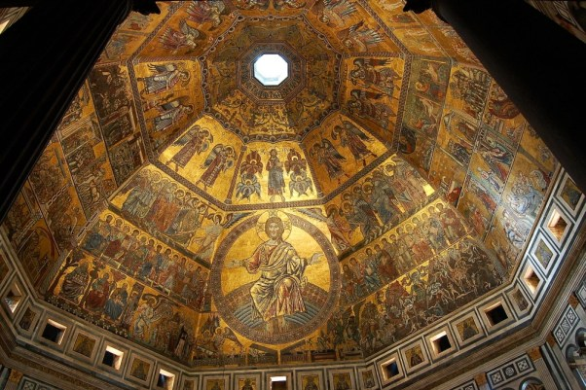

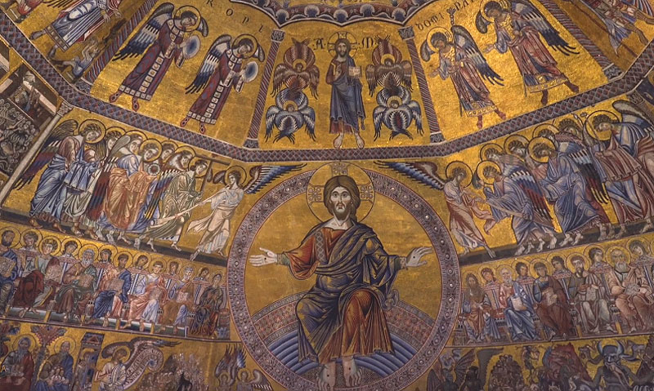

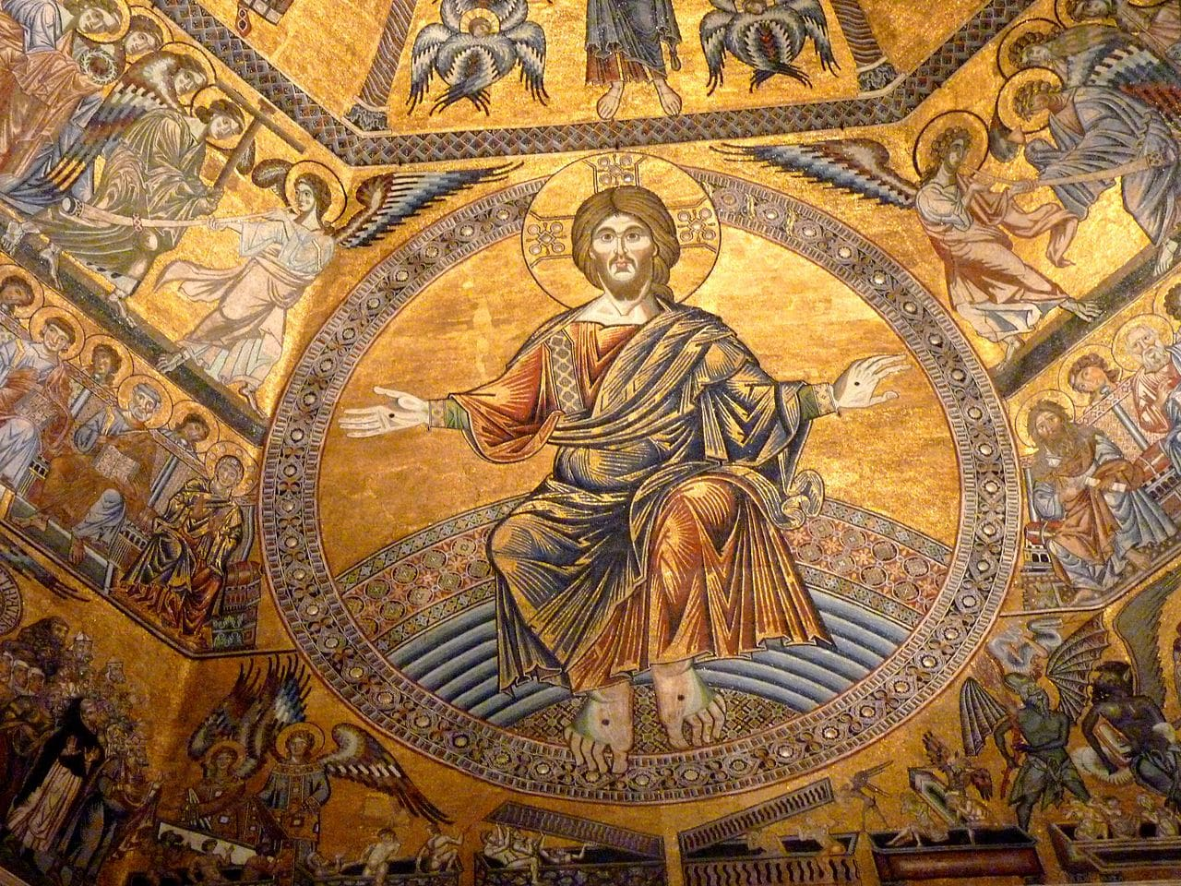

È noto l’influsso avuto dall’immagine di Satana presente nel battistero sulla Divina Commedia cfr. Inferno XXXIV,28-67. Va notato però che nei mosaici manca la fondamentale “parodia trinitaria” dantesca. Si tenga presente che il battisteo è considerato da Dante un luogo per lui decisivo (cfr. Paradiso XXV, 1-12)

